**一、耐心填一填**（每空3分，共30分）

1．计算：

2．如图，已知，要使⊿≌⊿，

只需增加的一个条件是

3．因式分解：＝

4．下图是用黑白两种颜色的正六边形地砖，按规律拼成的若干个图案，按此规

律请你写出：第4个图案中有白色地砖　　　　　块；第块图案中有白色

地砖　　　　　块。



　　　　第1个　　　　　第2个　　　　　　　第3个　　　　…

5．函数关系式中的自变量的取值范围是

6．等腰三角形的一个角是，则它的另外两个角的度数是

7．一次函数的图象经过　 　　　　象限。

8．函数的图象通过P（2，3）点，且与函数的图象关于y轴对称，那么它们的解析式；

**二、精心选一选**（每题3分，共30分）

9．下列计算中，正确的是（ ）

A、 B、 C、 D、

10．观察下列中国传统工艺品的花纹，其中轴对称图形是 （ ）

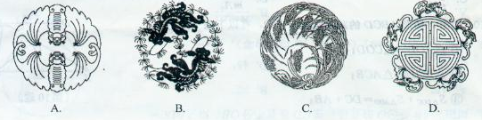

11．育才学校八（20）班的全体同学喜欢的球类运动用图所示的扇形统计图来表示，下面说法正确的是（ ）

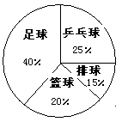

A、从图中可以直接看出喜欢各种球类的具体人数；

B、从图中可以直接看出全班的总人数；

C、从图中可以直接看出全班同学初中三年来喜欢各种球类的

变化情况；

D、从图中可以直接看出全班同学现在喜欢各种球类的人数的大小关系

12．已知一次函数y=kx+b的图象（如图），当y＜0时，x的取值范围是（ ）

A、x＞0 B、x＜0 C、x＜1 D、x＞1

13．如图，在直角坐标系中，⊿关于直线=1

-2

-2

C

B

A

y

x

4

2

4

2

O

轴对称，已知点A坐标是（4，4），则点B的坐标是（　　）

A、（4，－4） B、（－4，2）

C、（4，－2） D、（－2，4）

14．等腰三角形的周长为，其中一边长为，

则该等腰三角形的底边为（　　　）

A、 B、　　C、或 D、

15．如图是某蓄水池的横断面示意图，分为深水池和浅水池，如果这个蓄水池以

固定的速度注水，下面能大致表示水的最大深度h（水不注满水池）与时间

t之间的关系的图像是( )

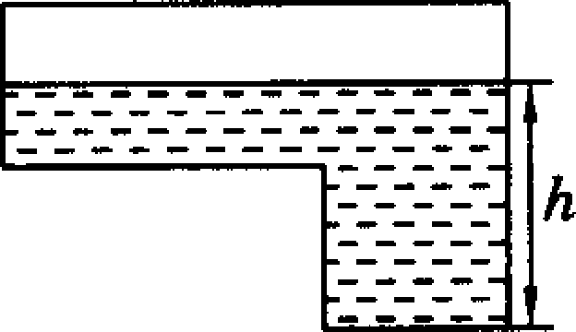 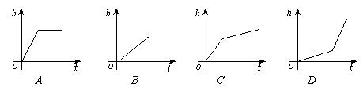

16．小明同学参加某体育项目训练，近期的五次测试成绩得分情况如右图所示：则小明同学五次成绩的平均分是（　　）

A、12分　　B、13分

C、14分　　D、15分

17．下列各式中，不能用平方差公式的是（ ）

A、 Ｂ、

Ｃ、 Ｄ、

18．如果是一个完全平方式，则a的值是（ ）

A、±6 　　 Ｂ、 6 Ｃ、12 Ｄ、 ±12

**三、认真试一试**（共60分）

19．计算题：（12分）

（1）（5分）　　（2）（7分）

20．（7分）先化简，再求值：，其中

21．（7分）如图，要在A区建一个商场，使它到两条公路的距离相等，且距离两条公路的交叉口200米处，这个商场于图中的哪一个位置上？请在图上标出来，（比例尺为1∶5000）并说明理由

22．（8分）一慢车和一快车沿相同路线从A地到相距120千米的B地，

所行地路程与时间的函数图像如图所示.试根据图像，回答下列问题:

⑴慢车比快车早出发 小时，快车比慢车少用 小时到达B地；

⑵快车用 小时追上慢车；此时相距A地 千米.



23．（8分）如图所示，已知D是等腰三角形底边BC上一点，它到两腰、的距离分别为、。请你指出当D点在什么位置时，？并加以证明。

24．（8分）在前年年底印度洋发生了百年不遇的海啸事件，这个事件给印度洋周边国家带来了巨大的灾难。这一灾难牵动着全世界人民的心，大家纷纷慷慨解囊，给灾区人民献爱心。下面的图（1）是我市某中学“献爱心，抗海啸”自愿捐款活动学生捐款情况制成的条形图，图（2）是该中学学生人数比例分布图，该校共有学生1450人．  
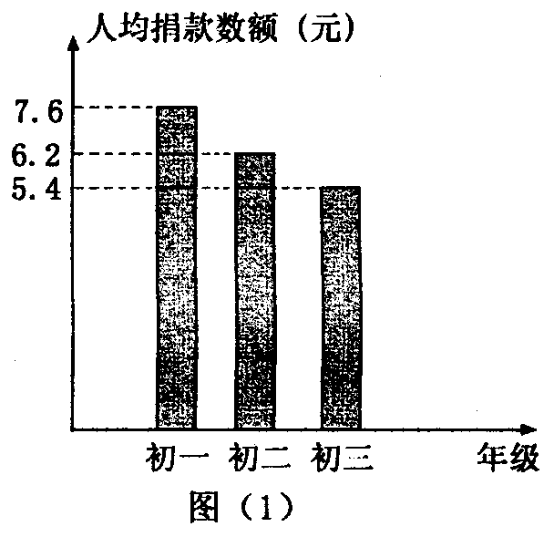 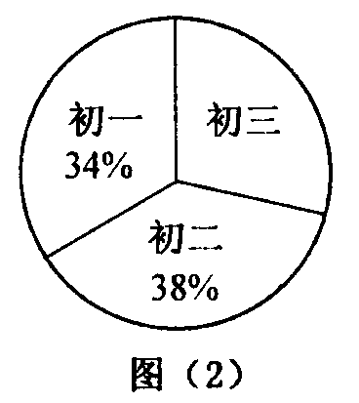

（1）初三学生共捐款多少元？（3分）

（2）该校学生平均每人捐款多少元？(精确到分)（5分）

25．（10分）新华文具店的某种毛笔每支售价25元，书法练习本每本售价5元，该文具店为促销制定了两种优惠办法：

甲：买一支毛笔就赠送一本书法练习本；

乙：按购买金额打九折付款。

实验中学欲为校书法兴趣小组购买这种毛笔10支，书法练习本x(x≥10)本。

(1)请写出用甲种优惠办法实际付款金额y甲(元)与x(本)之间的函数关系式；

(2)请写出用乙种优惠办法实际付款金额y乙(元)与x(本)之间的函数关系式；

(3)若购买同样多的书法练习本时，你会选择哪种优惠办法付款更省钱